
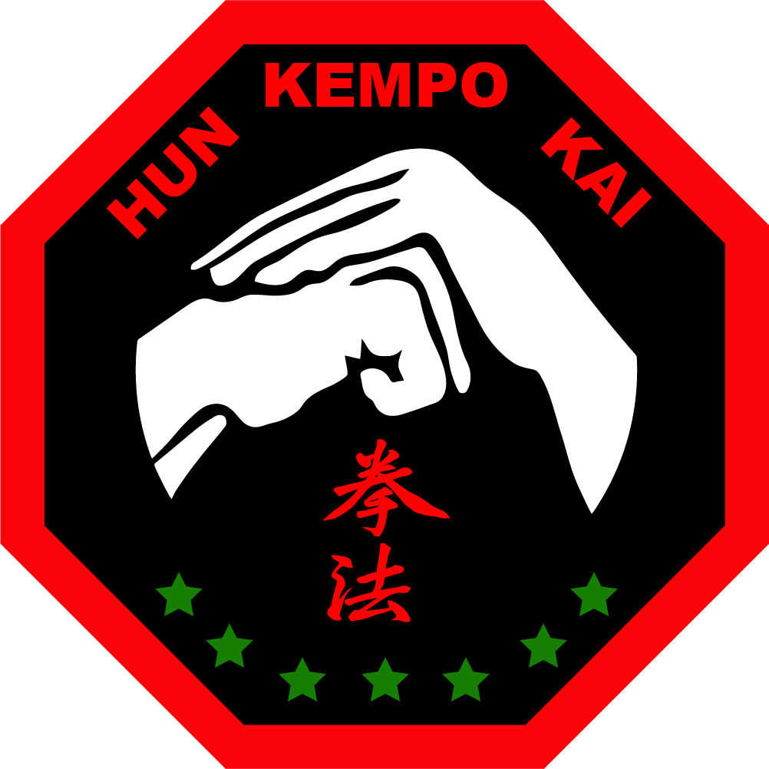 Csomád Kupa

Nemzetközi Harcművészeti Fesztivál
Ideje:
2016.06.25

Szervező: SVSE
Fővédnök: Csomádi Önkormányzat
Támogató: Hun Kempo Kai Szövetség

Média támogatók: VVTV
Főbíró: Senpai Budai Zsolt

Verseny helye: Csomád Sportpálya
Templom u. 12.

Beérkezés, nev.: 08.00 – 09.00 óráig
Kezdés: 10.00 óra

Indulási feltételek: Érvényes orvosi igazolás
Írásos nevezés
Versenyfeltételek elfogadása

Nevezési díjak: Minden számban indulásra jogosít!

Szövetségi tagoknak Nem szövetségi tagoknak
Gyermek 5.000,- Ft Gyermek 5.500,- Ft
Junior(14-18), felnőtt 5.500,- Ft Junior(14-18), felnőtt 6.500,- Ft

Nevezési határidő: 2016. június 19.

Ez idő után már csak pótdíj megfizetésével vesszük be.
A pótdíj összege: 2000 Ft / fő.

Végleges nevezési határidő június 22. 24 óra.
Ezután érkezett nevezéseket nem fogadjuk el!!!

Nevezések leadása: kempomania@gmail.com

A nevezési lapokat kérem pontosan kitölteni, mert a hiányosan kitöltött, vagy nem a mellékelt nevezési lapon elküldött nevezések átírásakor felmerülő hibákért felelősséget nem vállalunk!

Versenyszámok, kategóriák
Gyermek-Serdülő korcsoport
Versenyszám: | korcsoport: | súlycsoport:
Technikai:
Kata: | 7 évig , 8-10, 11-13, 14-15  16-17, 18fölött; | kezdő, haladó
Fegyveres kata, szinkron kata: | 9 évig ,10-12, 13-15, 16-17, 18fölött; | kezdő, haladó
Önvédelem: | 10-12, 13-15, 16-17, 18-34,  35 fölött | kezdő, haladó
Küzdelmi:
Light contact Chikara Kurabe "C""B"  Submission | 7 évig  8-9 év  10-11 év  12-13 év  14-15 év  16-17,  18 fölött | -25, +25 kg  -25, 30, 35, 40, + 40 kg  -30, 35, 40, 45, 50, + 50 kg  -45, 50, 55, 60, 65, +70kg  -50, 55, 60, 65, 70, 75 kg  -57, 63, 69, 76, 84, 93, 103 +104 kg  -57, 63, 69, 76, 84, 93, 103 +104 kg
Full contact: | 14-15,  16-17, 18 fölött |  | -50, 55, 60, 65, + 65 kg  -57, 63, 69, 76, 84, 93, 103, +103 kg
Light contact: | 35 fölött |  | -63, 69, 76, 84, 93 kg +93 kg

Versenyszám ismertető
Kata: | A stílusnak megfelelő formagyakorlat. Zene nélkül!  Külső összhatás kerül pontozásra.
Fegyveres kata:  Szinkron Kata: | Bármilyen keleti fegyverrel, vagy olyan eszközzel, ami fegyverként használható (pl. esernyő, szék stb.).  Fegyver nélkül, és azonos irányban, 3 személy által végrehajtott, egyszerre kivitelezett formagyakorlat.
Önvédelem : | Utcai szituációknak megfelelő támadások megoldása:  1 ütésnek, 1 rúgásnak, 1 eszközös támadásnak és 1 fogásnak kötelezően szerepelni kell.
Küzdelem: | Chikara Kurabe "C"
 | /gyermek/, 3x1 perc | 1. menet ütés, rúgás  2. menet csak dobás  3. menet csak földharc
 | Junior, felnőtt :  Felnőtt / csak ! /: | 3x2 perc Chikara Kurabe "C"  3x2 perc Chikara Kurabe "B"
A két szabályrendszer közötti különbség az ütő- rúgó technikák erejében van.
A "C"-nél csak félerejű támadások, míg a "B"-nél a láb és test KO engedélyezett.

- Az első menet ütés, rúgás; támadható felületek a láb, test, fej.
- Második menet dobás; fogásból támadható felületek ütéssel, rúgással a láb és a test.
- Harmadik menet földharc; támadható felületek ütéssel, rúgással a láb és a test.
Tilos:
- Az első menetben a könyöktechnika, térdrúgás fejre, dobás, feszítés.
- KO erejű technika fejre.
- A második menetben a fejet támadni ütéssel, rúgással, hajlásiránnyal ellentétesés dobások és a földtechnikák.
- A harmadik menetben a fejet támadni ütéssel, rúgással, felállni.
Light contact küzdelem:
- Kick-box küzdelem combrúgással. A KO tilos!
- Menetidő: 1x2 perc, döntő 2x2 perc
Kötelező védőfelszerelés:
- 10 oz kesztyű, szuszpenzor, fogvédő, fej, lábfej és sípcsontvédő.
- Rácsos, vagy plexis fejvédő esetén a fogvédő nem kell
- Lányoknál: mély- és mellvédő ajánlott.
- Használható: könyök védő.

Submission: gyermek 1x1,5 perc (extra menet 1x1 perc)

junior, felnőtt 1x3 perc (extra menet 1x2 perc)

Használható védőfelszerelés:
- fogvédö
- fiúknál, férfiaknál a szuszpenzor (lágyékvédő),
- nőknél a mell és mélyvédő
- kizárólag a ruha alatt viselve,

A küzdelem során alkalmazható technikák:
- az érvényesen végrehajtott lábsöprések.
- érvényesen végrehajtott dobások és földre vitelek
- fojtások és feszítések (+14 év)
- földharc

A küzdelem során tiltott technikák:
- tilos a versenyzőnek saját akaratából a hátára feküdni, ha a technika nem ezt követeli (passzív játéknak minősül)
- gerinc elleni támadás

Találatok értékelése
- lábsöprés és kis ívű dobás 1 pont
- nagy ívű dobás 2 pont
- Leszorítás, ami minimum 10 másodpercig tartva van 2 pont (a vezetőbíró ítéli meg)
Az „Állj!” vezényszóval egybeeső technikák, értékelhető technikák!

Full contact: Teljes erejű küzdelem. 2x2perc.

Tilos: A könyöktechnika és a térdrúgás fejre,
- a 10 másodpercen túli földharc,
- földön fekvésből visszatámadni,
- földön fekvőt támadni ütéssel, rúgással.
Kötelező védőfelszerelés: 10oz. kesztyű, szuszpenzor, fogvédő 16 éves korig fejvédő. Nőknél mell és mélyvédő. Full”B” sípcsontvédő.

További információkat a szabályzatról a www.hunkempokai.hu oldalon találhattok.

Technikai értekezlet, szabályismertetés: a verseny megkezdése előtt 20 perccel a csapatvezetőknek, a verseny főbírája által meghatározott helyen.
Díjazás: I. II. III. hely: érem, oklevél,
IV. hely oklevél
Csapat: I. II. III. hely: kupa, oklevél.
IV.-VI. helyek oklevél
Óvás: max . 15 percen belül a verseny főbírájához írásban benyújtva. Díja: 5.000,-Ft.
A korosztályoknál a súlycsoport összevonásának jogát a versenybizottság fenntartja! A korcsoportok megállapításánál a születési nap számít!
Sporttársi üdvözlettel:

Shihan Lovász Gábor 7.dan Sensei Verók Péter 2.dan
Hun Kempo Kai elnök Főszervező

